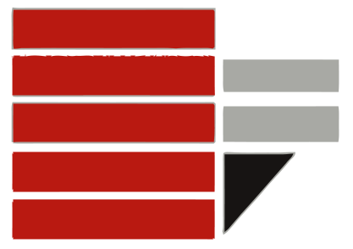

Università degli studi della Calabria

Facoltà di Ingegneria

Relazione per il corso di

Controllo dei Veicoli

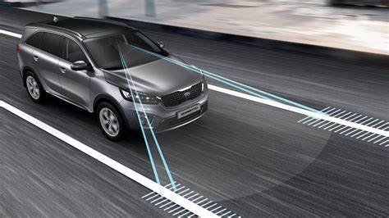

Progetto: “Controllo Lane Keeping Assistent”

Docente Studente

Prof. Alessandro Casavola Randy Miguel Abad Pacheco

Matricola:225183

**Sommario**

**Introduzione:** 3

**Capitolo 1** 4

**Modello matematico:** 4

**Proprietà strutturali e stabilità:** 5

**Capitolo 2:** 7

**Sintesi legge di controllo nominale:** 7

**Controllo $H2$:** 9

**Controllo $H2-D stabilità$:** 11

**Controllo $H∞$:** 12

**Controllo $H∞-D stabilità$:** 15

**Controllo $H2-H∞$:** 16

**Confronti:** 18

**Controllo Gain Scheduling:** 22

**Bibliografia** 26

# **Introduzione:**

Il concetto e un modello funzionante di questa tecnologia è stato inventato e montato su una Rover SD1 in Inghilterra dall'inventore britannico Nick Parish nel 1988. La domanda di brevetto n. 8911571.1 è stata presentata nel 1989.

Il primo sistema di avviso di deviazione dalla corsia di serie in Europa è stato sviluppato dall'azienda statunitense Iteris per gli autocarri commerciali Mercedes Actros. Il sistema ha debuttato nel 2000 ed è ora disponibile su molte nuove auto, SUV e camion.

Nel 2002, il sistema Iteris è diventato disponibile sui veicoli nordamericani di Freightliner Trucks. In entrambi questi sistemi, il conducente viene avvisato di deviazioni involontarie dalla corsia da un suono acustico generato sul lato del veicolo che esce dalla corsia. Non vengono generati avvisi se, prima di attraversare la corsia, il conducente fornisce un indicatore di direzione attivo.

Nella terminologia del trasporto stradale, un sistema di avviso di deviazione dalla corsia (LDWS) è un meccanismo progettato per avvisare il conducente quando il veicolo inizia a uscire dalla sua corsia (a meno che non sia attivo un indicatore di direzione in quella direzione) su autostrade e arterie stradali. Questi sistemi sono progettati per ridurre al minimo gli incidenti affrontando le principali cause di collisione: errore del conducente, distrazioni e sonnolenza. Nel 2009 la National Highway Traffic Safety Administration (NHTSA) degli Stati Uniti ha iniziato a studiare se imporre sistemi di avviso di deviazione dalla corsia e sistemi di avviso di collisione frontale sulle automobili.

Esistono quattro tipi di sistemi:

* **Lane departure warning (LDW):** sistemi che avvisano il conducente se il veicolo sta uscendo dalla sua corsia con avvisi visivi, acustici e/o di vibrazione.
* **Lane keeping assist (LKA/LKS):** sistemi che avvisano il conducente e, senza risposta, adottano automaticamente misure per garantire che il veicolo rimanga nella sua corsia.
* **Lane Centering Assist (LCA):** sistemi che aiutano a sovrasterzare, mantenendo l'auto centrata nella corsia e chiedendo al conducente di subentrare in situazioni difficili.
* **Sistemi di mantenimento automatico della corsia (ALKS):** progettati per seguire la segnaletica orizzontale senza conducente umano.

Nel primo capitolo si sviluppa il modello matematico del sistema, per poterlo esprimere in variabili di stati. Quindi viene effettuata un'analisi delle proprietà strutturali: raggiungibilità, osservabilità, stabilità. Nel secondo capitolo viene svolta l'implementazione di varie tecniche di controllo con retroazione di stato statico, in cui viene risolto un problema di ottimizzazione minimizzando le norme indotte del sistema: H2, H2D, HINF, HINFD, H2-HINF, ecc. Nel terzo capitolo, viene realizzata l'implementazione del sistema LPV, dove un parametro del sistema è variabile nel tempo, per il quale vengono implementate la tecnica di controllo della programmazione del guadagno e il controllo robusto.

# **Capitolo 1**

## **Modello matematico:**

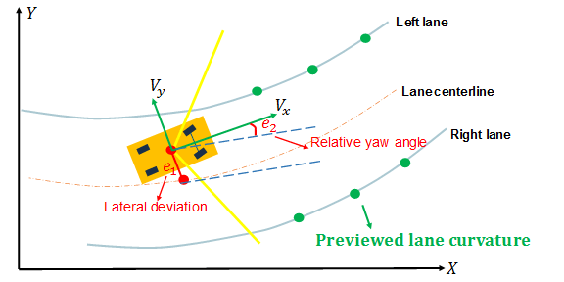

**Fig.1 Descrizione fisica del sistema.**

Equazioni del sistema:

$$\left\{\begin{matrix}\dot{h}\left(t\right)=v*\sin\left(θ\right)*\cos\left(φ\right) (1) \\ \dot{θ}={\sin{(φ)}*v}/L (2) \\ \dot{φ}=ω (3)\end{matrix}\right.$$

L’equazione (1) descrive la velocità laterale, l’equazione (2) rappresenta la velocità di sterzata e l’equazione (3) rappresenta la velocità angolare.

Parametri del sistema:

|  |  |
| --- | --- |
| Simbolo | Significato |
| v | Velocità longitudinale sull’asse anteriore |
| L | Distanza tra I due assi delle ruote |
| ω | Velocità angolare di sterzata |
| d | Larghezza della corsia |
| Ɵ | Angolo tra auto e linea di metà corsia |
| φ | Ingresso angolo di sterzata |

**Tabella 1: Parametri del Sistema.**

Rappresentazione nello spazio di stato:

Si procede nel ricavare una rappresentazione nello spazio di stato del tipo:

$$\left\{\begin{aligned}\ddot{x} \\ y\end{aligned}\begin{matrix}=Ax+Bu \\ =Cx+Du\end{matrix}\right.$$

In cui:

* $x$: il vettore di stati del sistema
* $u$: il vettore di ingressi del sistema
* $A$: matrice dinamica del sistema
* $B$: matrice degli ingressi del sistema
* $C$: matrice delle uscite del sistema
* $D$: matrice che rappresenta l’effetto diretto degli ingressi sulle uscite

$$x={[ \dot{h}(t) \dot{θ} \dot{φ}]}^{T}$$

$$u=ω$$

Rappresentazione del sistema:

$$\left\{\begin{aligned}{\dot{x}}_{1}=v*\sin{(x_{2})}*\cos\left(x_{3}\right)=0 \\ {\dot{x}}_{2}={\sin{(x_{3})}*v}/{L=0 } \\ {\dot{x}}_{3}=ω=0 \end{aligned}\right.$$

$$y=x_{1}$$

Se ottiene il seguente punto di equilibrio:

$$x_{eq}={[0 0 0]}^{T}$$

Poi facendo la linearizzazione attorno al punto di equilibrio previamente calcolato sono state ricavate le matrici del sistema nello spazio di stato:

$$A=\left(\begin{matrix}\begin{matrix}0 & 90 & 0\end{matrix} \\ \begin{matrix}0 & 0 & 45\end{matrix} \\ \begin{matrix}0 & 0 & 0\end{matrix}\end{matrix}\right);B=\left(\begin{matrix}0 \\ 0 \\ 1\end{matrix}\right);C=\left(\begin{matrix}\begin{matrix}1 & 0 & 0\end{matrix} \\ \begin{matrix}0 & 1 & 0\end{matrix} \\ \begin{matrix}0 & 0 & 1\end{matrix}\end{matrix}\right);D=\left(\begin{matrix}0 \\ 0 \\ 0\end{matrix}\right)$$

## **Proprietà strutturali e stabilità:**

Il metodo più noto per la verifica di tale caratteristica è quello basato sul segno della parte reale (caso a T.C.) degli autovalori della matrice A, infatti è possibile identificare i tre casi citati sopra:

1. **asintoticamente stabile** se e solo se tutti gli autovalori della matrice A hanno parte reale negativa.
2. **semplicemente stabile** se e solo se la matrice A non ha autovalori a parte reale positiva e ha autovalori con parte reale nulla aventi molteplicità algebrica uguale a quella geometrica.
3. **Instabile** se e solo se almeno un autovalore di A ha parte reale positiva.

Per effettuare l’analisi della stabilità una possibilità è quella di osservare gli autovalori della matrice dinamica del sistema.

$$autovalori\left(A\right)={[0 0 0]}^{T}$$

Gli autovalori della matrice dinamica del sistema sono tutti nulli, per cui possiamo concludere nulla. Bisogna dare uno sguardo alle molteplicità degli autovalori, in particolare se esse sono uguali il sistema risulta **debolmente instabile**.

Raggiungibilità:

Un sistema di controllo è "stato completamente controllabile" se è possibile trasferire il sistema da uno stato iniziale arbitrario a qualsiasi altro stato desiderato in un intervallo di tempo finito. La proprietà di raggiungibilità è dunque legata alle matrici A e B; infatti, la matrice di raggiungibilità è così calcolabile:

$$R=[B AB A^{2}B… A^{n-1}B]$$

Questa matrice si può calcolare in Matlab con il comando crtb() che riceve le matrici A e B del sistema linearizzato.

$$R=\left(\begin{matrix}0 & 0 & 4050 \\ 0 & 45 & 0 \\ 1 & 0 & 0\end{matrix}\right)$$

La condizione di raggiungibilità è la seguente: “Un sistema lineare è completamente raggiungibile se e solo se la sua matrice di raggiungibilità R ha rango massimo, cioè rango pari ad n.” Il rango della matrice R è calcolato tramite il commando rank(), il valore ottenuto è uguale a 3 pari all’ordine della matrice A. Possiamo concludere che la condizione di completa raggiungibilità è soddisfatta.

Osservabilità:

Il concetto di osservabilità di un sistema è legato alla possibilità di ottenere lo stato di un sistema dalla misurazione o dalla conoscenza dei suoi input e output. La proprietà di osservabilità è dunque legata alle matrici A e C; infatti, la matrice di osservabilità è così calcolabile:

$$O=\left(\begin{matrix}C \\ CA \\ \begin{matrix}CA^{2} \\ CA^{n-1}\end{matrix}\end{matrix}\right)$$

Questa matrice si può calcolare in Matlab con il comando obsv() che riceve le matrici A e C del sistema linearizzato.

$$O=\left(\begin{matrix}\begin{matrix}1 & 0 & 0\end{matrix} \\ \begin{matrix}0 & 1 & 0\end{matrix} \\ \begin{matrix}\begin{matrix}0 & 0 & 1\end{matrix} \\ \begin{matrix}0 & 90 & 0\end{matrix} \\ \begin{matrix}\begin{matrix}0 & 0 & 45\end{matrix} \\ \begin{matrix}\begin{matrix}0 & 0 & 0\end{matrix} \\ \begin{matrix}0 & 0 & 4050\end{matrix} \\ \begin{matrix}\begin{matrix}0 & 0 & 0\end{matrix} \\ \begin{matrix}0 & 0 & 0\end{matrix}\end{matrix}\end{matrix}\end{matrix}\end{matrix}\end{matrix}\right)$$

Condizione di completa osservabilità: “Un sistema lineare è completamente osservabile se e solo se la sua matrice di osservabilità O ha rango massimo, cioè rango pari n”. Il rango della matrice O è calcolato tramite il commando rank(), il valore ottenuto è uguale a 3 pari all’ordine della matrice A. Possiamo concludere che la condizione di completa osservabilità è soddisfatta.

# **Capitolo 2:**

## **Sintesi legge di controllo nominale:**

Andiamo ad occuparci della sintesi dei controllori che permettono di migliorare le prestazioni del modello nel caso di studio, andando a reittare i disturbi in ingresso al sistema. Abbiamo visto nel capitolo precedente che il controllo automatico del sistema è possibile in quanto il sistema stesso in esame è completamente raggiungibile e completamente osservabile, e quindi è possibile sia portarlo in un dato stato interno agendo sui suoi ingressi sia risalire allo stato attuale del sistema basandosi sulle sue uscite.

La progettazione di un controllore tramite l’ausilio di LMI consiste nella determinazione di un algoritmo matematico che stabilizzi il sistema andando a minimizzare una cifra di merito. Le specifiche di progetto impongono che la legge di controllo vada a minimizzare le oscillazioni delle uscite del sistema rispetto alle perturbazioni in ingresso.

Gli algoritmi in questione si basano sulla minimizzazione di una (o più di una) delle norme indotte sul sistema dai segnali applicati su di esso, il tutto determinando delle leggi di controllo che garantiscono le migliori prestazioni.

Norme e norme indotte:

Norma:

Sia V uno spazio vettoriale su ℜ, si definisce norme su V una funzione a valori reali, positivi o nulli tale che:

$$u\underset{→}{associa}\left\|u\right\|,∀ uϵV$$

Norma P di un vettore: Sia 𝑥 ∈ ℜ 𝑛 si definisce norma P di un vettore:

$$\left\|P\right\|={\left[\sum_{k=1}^{n}{{\left|x_{k}\right|}^{P}}\right]}^{\frac{1}{p}} 1≤P≤∞$$

Con alcuni casi di interesse:

$${\left\|x\right\|}_{1}=\sum_{k=1}^{n}{\left|x_{k}\right|}$$

$${‖x‖}_{2}=\sqrt{\sum_{k=1}^{n}{{\left|x_{k}\right|}^{2}}}$$

$${\left\|x\right\|}_{∞}=\max_{1≤K≤n}\left|x_{k}\right|$$

Norme Indotte:

La norma indotta di un segnale si riferisce alla grandezza matematica utilizzata per misurare la potenza o l'energia di un segnale. Esistono diversi tipi di norme indotte:

* Norma 𝐿1 indica il guadagno picco-picco del sistema.
$${‖\hat{W}(s)‖}_{L_{1}}=\max_{1≤i≤p}{\int_{0}^{∞}{\sum_{j=1}^{m}{\left|W_{i,j}\right|dt}}}$$

* Norma 𝐻2 rappresenta l'energia dei segnali del sistema.
$${‖\hat{W}(s)‖}_{H_{2}}=\frac{1}{2π}{{[\int_{-∞}^{∞}{tr\{W*(jw)W(jw)\}dw}]}^{\frac{1}{2}}}$$

* Norma 𝐻∞ rappresenta l'energia di picco dei segnali del sistema.

$${\left\|\hat{W}(s)\right\|}_{H_{∞}}=\sup_{w}{\overline{σ}(W(jw))}$$

Viene implementato il seguente schema simulink, che verrà utilizzato per tutti i controlli che verranno sviluppati di seguito, utilizzando un blocco chiamato multiport switch che permette la selezione dei rispettivi guadagni dal toolbox di Matlab.

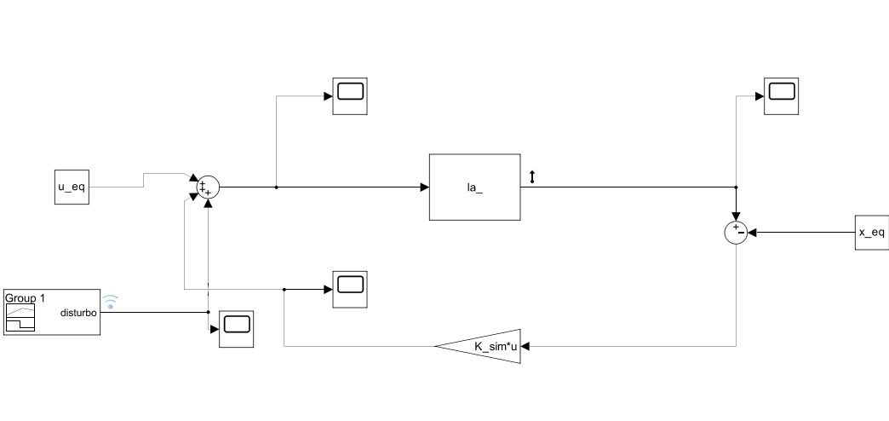

**Fig.2 Schema in Simulink.**

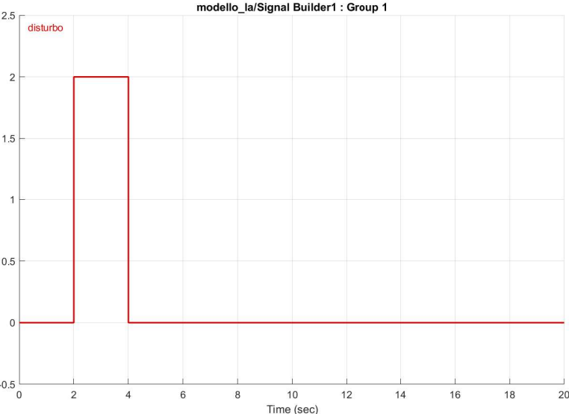

**Fig.3 ingresso.**

In ingresso la posizione, viene disturbata da un segnale impulsivo, come se stiamo a simulare che il veicolo al secondo 2 si discosta di 2 metri dal centro della corsia per poi ritornare nella sua posizione iniziale.

### **Controllo $H_{2}$:**

Il controllo $H_{2}$ statico è una strategia di controllo basata sulla minimizzazione della norma $H_{2}$ del sistema, permettendo così di andare a minimizzare quella che è l’energia associata al sistema. Il sistema considerato è il seguente e si considera l’uscita di prestazione $z_{2}(t)$:

$$\left\{\begin{aligned}\dot{x}(t)=\left(A+B_{u}K_{H_{2}}\right)x\left(t\right)+B_{w}w(t) \\ z_{2}\left(t\right)=\left(C_{H_{2}}+D\right)x\left(t\right) \\ u\left(t\right)=K_{H_{2}}x\left(t\right) \end{aligned}\right.$$

La forma equivalente di questo sistema ad anello chiuso è la seguente:

$$\left\{\begin{aligned}\dot{x}(t)=\left(A+B_{1}k\right)x\left(t\right)+B_{2}w(t) \\ z_{2}\left(t\right)=\left(C_{2}+D_{22}k\right)x\left(t\right) \\ \end{aligned}\right.$$

Dove avremo la seguente funzione di trasferimento:

$$T_{2}\left(s\right)=(C_{2}+D_{22}k)(sI-{B_{1}k)}^{-1}B_{2})$$

dove si usa la matrice $C_{2}$ per indicare le uscite di interesse considerate. Il guadagno $K_{H_{2}}$ di retroazione statica dello stato, ottimo per la minimizzazione della norma $H_{2}$, ottenuto attraverso la risoluzione di un problema di minimizzazione vincolata, con vincoli espressi in forma di LMI.

$$\left\{\begin{aligned}\min_{\begin{matrix}X,Y,Q \\ s.v\end{matrix}}{γ} \\ \left[\begin{matrix}\left(AX+B_{1}Y\right)+{(AX+B_{1}Y)}^{'} & B_{2} \\ B_{2}^{'} & -I\end{matrix}\right]<0 \\ \left[\begin{matrix}Q & \left(C_{2}X+D_{22}Y\right) \\ {\left(C_{2}X+D_{22}Y\right)}^{'} & X\end{matrix}\right]>0 \\ tr\left(Q\right)<γ \\ X=X^{'}>0 \end{aligned}\right.$$

l sistema viene risolto grazie al solver YALMIP di Matlab. Dopo aver formulato il problema, si passa al calcolo del precedente sistema in maniera off-line in uno script Matlab. Si ottiene il controllore ed è il seguente:

E anche in questo caso sfruttiamo il criterio di Lyapunov ridotto considerando gli autovalori del sistema ad anello chiuso:

$$eig\left(A+Bu*K_{H2}\right)=\begin{matrix}-46.3130+44.4467i \\ -46.3130+44.4467i \\ -98.2932+0i\end{matrix}$$

Dove nel controllore sono definite le seguenti matrici:

$$C_{ZH_{2}}=\left[\left[\begin{matrix}\begin{matrix}1 & 0 & 0\end{matrix} \\ \begin{matrix}0 & 0 & 0\end{matrix}\end{matrix}\right]\right];D_{{ZH}_{2}}=\left[\begin{matrix}0 \\ 0.01\end{matrix}\right]$$

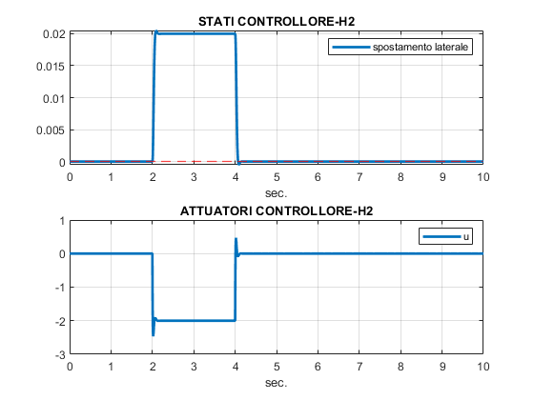

**Fig.4 Controllore $H_{2}$** .

Si può notare nella figura che abbiamo ottenuto ciò che volevamo, ovvero la legge di controllo $H_{2}$ rende il sistema asintoticamente stabile e raggiunge il punto di equilibrio in questo caso di 0m raggiungendo una ampiezza di 0.02.

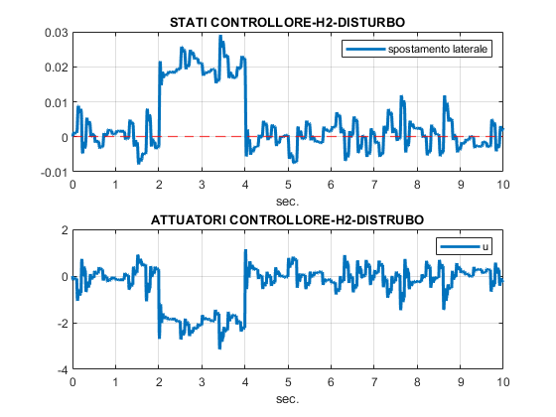

**Fig.5 Controllore $H_{2}$ con Disturbo.**

Se può vedere l’influenza del rumore nel segnale d’uscita e come il controllore $H_{2}$ tenta di raggiungere il punto di equilibrio. Se può vedere pure il segnale dell’attuatore con aumento della energia impiegata maggiore da quello senza rumore.

### **Controllo $H_{2}-D stabilità$:**

Il controllo $H_{2}-D stabilità$ è un metodo di teoria del controllo che combina i concetti di controllo $H_{2}$ e $D-Stabilità$. La D stabilità è un tipo di stabilità più forte della stabilità asintotica e garantisce che gli autovalori appartengano ad una data regione del piano complesso. Matematicamente, ciò si ottiene risolvendo il seguente problema di ottimizzazione:

$\left\{\begin{aligned}\min_{\begin{matrix}X,Y,Q \\ s.v\end{matrix}}{γ_{2}} \\ \left[\begin{matrix}\left(AX+B_{u}Y\right)+{\left(AX+B_{u}Y\right)}^{'} & B_{w} \\ B_{w}^{'} & -I\end{matrix}\right]<0 \\ \left[\begin{matrix}Q & \left(C_{H_{2}}X+D_{zu}Y\right) \\ {\left(C_{H_{2}}X+D_{zu}Y\right)}^{'} & X\end{matrix}\right]>0 \\ tr\left(Q\right)<γ_{2} \\ \left[\begin{matrix}\sin\left(θ\right)\left(\left(AX+BY\right)+{\left(AX+BY\right)}^{'}\right) & \cos\left(θ\right)\left(-\left(AX+BY\right)+{\left(AX+BY\right)}^{'}\right) \\ \cos\left(θ\right)\left(\left(AX+BY\right)+{\left(AX+BY\right)}^{'}\right) & \sin\left(θ\right)\left(\left(AX+BY\right)+{\left(AX+BY\right)}^{'}\right)\end{matrix}\right]<0 \\ 2αX+\left(AX+BY\right)+{(AX+BY)}^{'}<0 \end{aligned}\right.$

l sistema viene risolto grazie al solver YALMIP di Matlab. Dopo aver formulato il problema, si passa al calcolo del precedente sistema in maniera off-line in uno script Matlab. Si ottiene il controllore ed è il seguente:

E anche in questo caso sfruttiamo il criterio di Lyapunov ridotto considerando gli autovalori del sistema ad anello chiuso:

$$eig\left(A+Bu*K_{H2D}\right)=\begin{matrix}-78.5252+0i \\ -105.7+95.94i \\ -105.7-95.94i\end{matrix}$$

Dove nel controllore sono definite le seguenti matrici:

$$C_{ZH_{2D}}=\left[\begin{matrix}\begin{matrix}1 & 0 & 0\end{matrix} \\ \begin{matrix}0 & 0 & 0\end{matrix}\end{matrix}\right];D_{{ZH}_{2D}}=\left[\begin{matrix}0 \\ 0.01\end{matrix}\right]$$

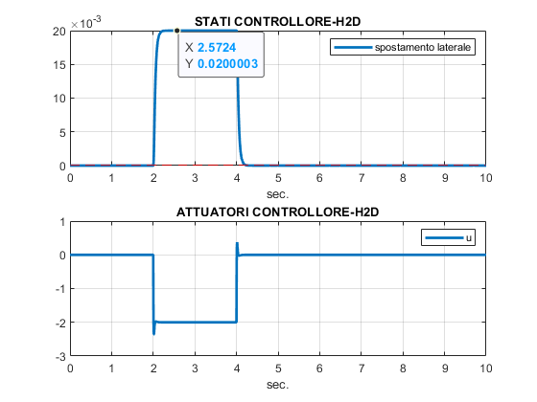

**Fig.6 Controllo $H_{2D}$.**

Si può notare nella figura che abbiamo ottenuto ciò che volevamo, ovvero la legge di controllo $H_{2D}$ rende il sistema asintoticamente stabile e raggiunge il punto di equilibrio in questo caso di 0m raggiungendo una ampiezza di 0.02.

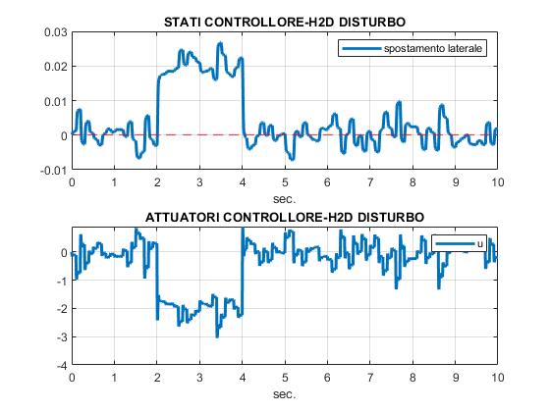

**Fig.7 Controllo $H_{2D}$ con disturbo.**

Se può vedere l’influenza del rumore nel segnale d’uscita e come il controllore $H_{2}$ tenta di raggiungere il punto di equilibrio. Se può vedere pure il segnale dell’attuatore con aumento della energia impiegata maggiore da quello senza rumore.

### **Controllo $H_{∞}$:**

Il controllo $H_{∞}$ è un metodo di teoria del controllo che prevede la progettazione di controllori in grado di stabilizzare un sistema fornendo al contempo un elevato grado di robustezza ai disturbi e alle incertezze. Ciò si ottiene minimizzando la norma $H_{∞}$ di una funzione di trasferimento $T_{∞}$, il sistema è il seguente:

$$\left\{\begin{aligned}\dot{x}\left(t\right)=Ax\left(t\right)+B_{1}u\left(t\right)+B_{2}w\left(t\right) \\ z_{∞}\left(t\right)=C_{1}x\left(t\right)+D_{11}w\left(t\right)+D_{12}u(t) \\ u\left(t\right)=K_{H_{∞}}x\left(t\right) \end{aligned}\right.$$

La forma equivalente di questo sistema ad anello chiuso è la seguente:

$$\left\{\begin{aligned}\dot{x}\left(t\right)=\left(A+B_{1}K_{H_{2}}\right)x\left(t\right)+B_{2}w\left(t\right) \\ z_{∞}\left(t\right)=\left(C_{1}+D_{12}K_{H_{2}}\right)x\left(t\right)+ D_{11}w(t) \\ \end{aligned}\right.$$

Dove avremo la seguente funzione di trasferimento:

$$T_{∞}\left(s\right)=(C_{1}+D_{12}K_{H_{∞}})(sI-(A+{B_{1}K_{H_{∞}}))}^{-1}B_{2}+D_{11})$$

Matematicamente, ciò si ottiene risolvendo il seguente problema di ottimizzazione:

$$\left\{\begin{aligned}\min_{\begin{matrix}X,Y,Q \\ s.v\end{matrix}}{γ_{2}} \\ \left[\begin{matrix}\left(AX+B_{1}Y\right)+{(AX+B_{1}Y)}^{'} & B_{2} & {(C_{1}+D_{12}Y)}^{'} \\ B_{2}^{'} & -γI & D_{11}^{'} \\ (C_{1}X+D_{12}Y) & D_{11} & -γI\end{matrix}\right] \\ X>0 \end{aligned}\right.<0$$

Dove:

$$X=X^{'}>0$$

Il guadagno del controllore risulta:

$$K=YX^{-1}$$

Risultato:

$$K_{H_{∞}}=[-9.0344*{10}^{5} -3.0639*{10}^{7} -2.8597*{10}^{8}]$$

E anche in questo caso sfruttiamo il criterio di Lyapunov ridotto considerando gli autovalori del sistema ad anello chiuso:

$$eig\left(A+Bu*K_{H∞}\right)=\begin{matrix}-2.5897*{10}^{8}+0i \\ -2.4107+2.6426i \\ -2.4107-2.6424i\end{matrix}$$

Dove nel controllore sono definite le seguenti matrici:

$$C_{ZH_{2∞}}=\left[\begin{matrix}\begin{matrix}1 & 0 & 0\end{matrix} \\ \begin{matrix}0 & 0 & 0\end{matrix}\end{matrix}\right];D_{{ZH}_{2∞}}=\left[\begin{matrix}0 \\ 0.01\end{matrix}\right]$$

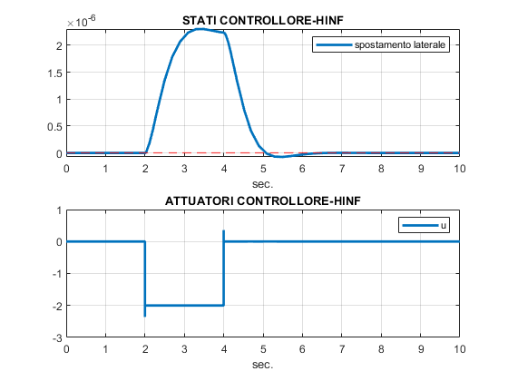

**Fig.8 Controllo $H_{∞}$.**

Si può notare nella figura che abbiamo ottenuto ciò che volevamo, ovvero la legge di controllo $H_{∞}$ rende il sistema asintoticamente stabile e raggiunge il punto di equilibrio in questo caso di 0m raggiungendo una ampiezza di $2.3*{10}^{-6}m$ (piccolissima con rispetto ai valori dei controlli $H_{2} eH_{∞}$) pero con un tempo di assestamento maggiore, vicino al secondo 6 quando i controlli $H_{2} e H_{∞}$ hanno un tempo di assestamento nell’ordine dei 4 secondi.

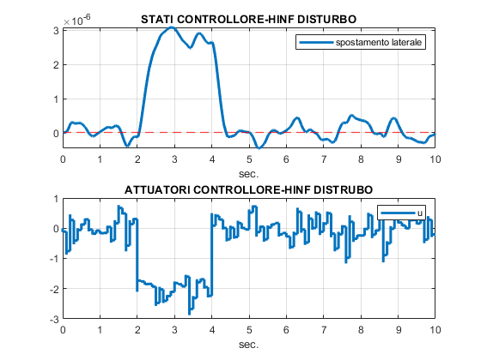

**Fig.9 Controllo $H_{∞}$ con disturbo.**

Se può vedere l’influenza del rumore nel segnale d’uscita e come il controllore $H_{2}$ tenta di raggiungere il punto di equilibrio. Se può vedere pure il segnale dell’attuatore con aumento della energia impiegata maggiore da quello senza rumore.

### **Controllo $H_{∞}-D stabilità$:**

Matematicamente, si ottiene risolvendo il seguente problema di ottimizzazione:

$$\left\{\begin{aligned}\min_{\begin{matrix}X,Y,Q \\ s.v\end{matrix}}{γ} \\ \left[\begin{matrix}\left(AX+B_{1}Y\right)+{(AX+B_{1}Y)}^{'} & B_{2} & {(C_{1}X+D_{12}Y)}^{'} \\ B_{2}^{'} & -γI & D_{11}^{'} \\ (C_{1}X+D_{12}Y) & D_{11} & -γI\end{matrix}\right]<0 \\ \left[\begin{matrix}\sin\left(θ\right)\left(\left(AX+BY\right)+{\left(AX+BY\right)}^{'}\right) & \cos\left(θ\right)\left(-\left(AX+BY\right)+{\left(AX+BY\right)}^{'}\right) \\ \cos\left(θ\right)\left(\left(AX+BY\right)+{\left(AX+BY\right)}^{'}\right) & \sin\left(θ\right)\left(\left(AX+BY\right)+{\left(AX+BY\right)}^{'}\right)\end{matrix}\right]<0 \\ 2αX+\left(AX+BY\right)+{(AX+BY)}^{'}<0 \end{aligned}\right.$$

Risultato:

$$K_{H_{∞D}}=[-1.4854*{10}^{7} -6.1505*{10}^{8} -3.0868*{10}^{9}]$$

E anche in questo caso sfruttiamo il criterio di Lyapunov ridotto considerando gli autovalori del sistema ad anello chiuso:

$$eig\left(A+Bu*K_{H∞D}\right)=\begin{matrix}-3.0868*{10}^{9}+0i \\ -3.7105+0i \\ -5.2557+0i\end{matrix}$$

Dove nel controllore sono definite le seguenti matrici:

$$C_{ZH_{∞D}}=\left[\begin{matrix}\begin{matrix}1 & 0 & 0\end{matrix} \\ \begin{matrix}0 & 0 & 0\end{matrix}\end{matrix}\right];D_{{ZH}_{∞D}}=\left[\begin{matrix}0 \\ 0.01\end{matrix}\right]$$

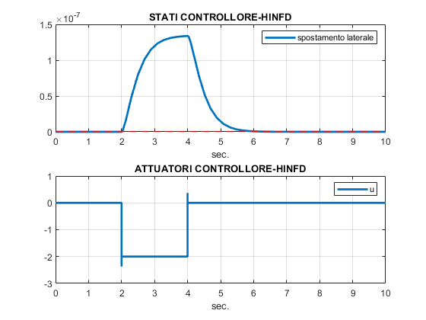

**Fig.10 Controllo $H_{∞D}.$**

Si può notare nella figura che abbiamo ottenuto ciò che volevamo, ovvero la legge di controllo $H_{∞D}$ rende il sistema asintoticamente stabile e raggiunge il punto di equilibrio in questo caso di 0m raggiungendo una ampiezza di $1.33*{10}^{-7}m$ (più piccolo dal controllore $H_{∞}$) e con un tempo di assestamento migliore dal controllore $H_{∞}$ vicino a 5.5 secondi.



**Fig.11 Controllo $H_{∞D}$ con disturbo.**

Se può vedere l’influenza del rumore nel segnale d’uscita e come il controllore $H_{∞}$ tenta di raggiungere il punto di equilibrio. Se può vedere come il controllore $H_{∞}$ dismuisce l’influenza del rumore.

### **Controllo $H_{2}-H_{∞}$:**

Il controllo $H_{2}-H_{∞}$ è un metodo di progettazione del sistema di controllo che prevede l'utilizzo di una combinazione di tecniche di controllo $H_{2}-H_{∞}$; Il metodo di controllo $H_{2}$ viene utilizzato per minimizzare l'energia dell'uscita del sistema, mentre il metodo $H_{∞}$ viene utilizzato per garantire che le prestazioni del sistema siano robuste ai disturbi e all'incertezza parametrica. Insieme, questi metodi possono fornire un sistema di controllo stabile e performante in presenza di disturbi.

$$\left\{\begin{aligned}\min_{\begin{matrix}X,Y,Q \\ s.v\end{matrix}}{γ} \\ \left[\begin{matrix}\left(AX+B_{1}Y\right)+{(AX+B_{1}Y)}^{'} & B_{2} & {(C_{1}X+D_{12}Y)}^{'} \\ B_{2}^{'} & -γI & D_{11}^{'} \\ (C_{1}X+D_{12}Y) & D_{11} & -γI\end{matrix}\right]<0 \\ \left[\begin{matrix}\left(AX+B_{1}Y\right)+{\left(AX+B_{1}Y\right)}^{'} & B_{2} \\ B_{2}^{'} & -I\end{matrix}\right]<0 \\ \left[\begin{matrix}Q & \left(C_{2}X+D_{22}Y\right) \\ {\left(C_{2}X+D_{22}Y\right)}^{'} & X\end{matrix}\right]>0 \\ tr\left\{Q\right\}<ρ \end{aligned}\right.$$

Risultato:

$$K_{H_{2}H_{∞}}=[-101.0186 -297.4528 -193.7102]$$

E anche in questo caso sfruttiamo il criterio di Lyapunov ridotto considerando gli autovalori del sistema ad anello chiuso:

$$eig\left(A+Bu*K_{H_{2}H_{∞}}\right)=\begin{matrix}-46.0567+43.6547i \\ -46.0567-43.3.6547i \\ -101.6+0i\end{matrix}$$

Dove nel controllore sono definite le seguenti matrici:

$$C_{ZH_{2}H_{∞}}=\left[\begin{matrix}\begin{matrix}1 & 0 & 0\end{matrix} \\ \begin{matrix}0 & 0 & 0\end{matrix}\end{matrix}\right];D_{{ZH}_{2}H_{∞}}=\left[\begin{matrix}0 \\ 0.01\end{matrix}\right]$$

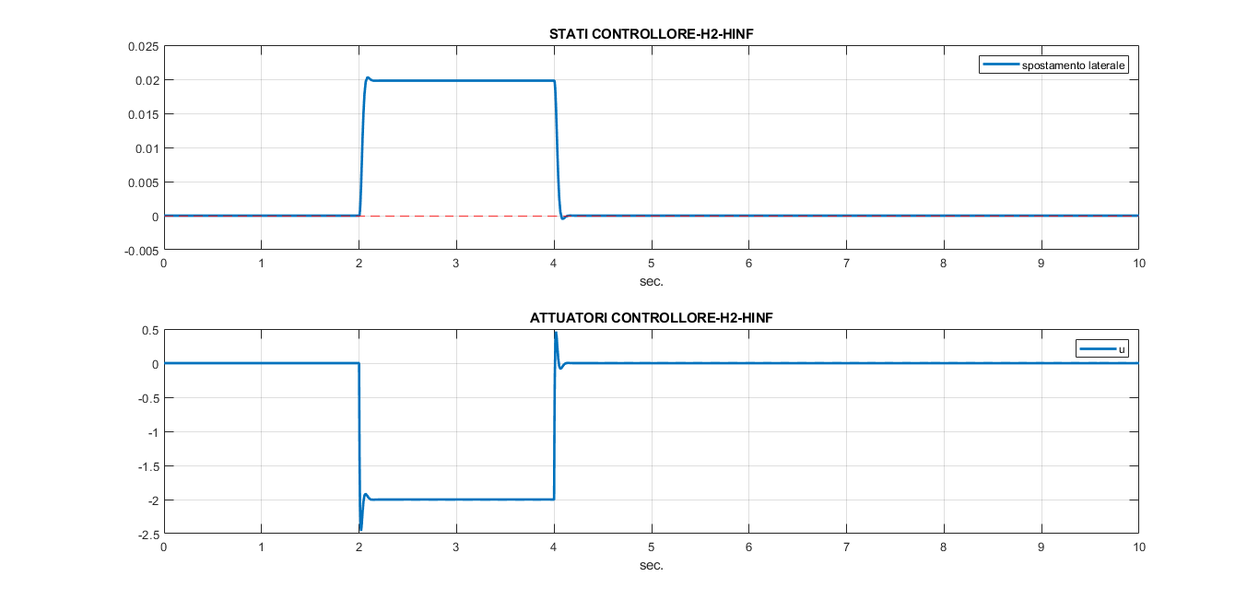

**Fig.12 Controllo $H_{2}H_{∞}.$**

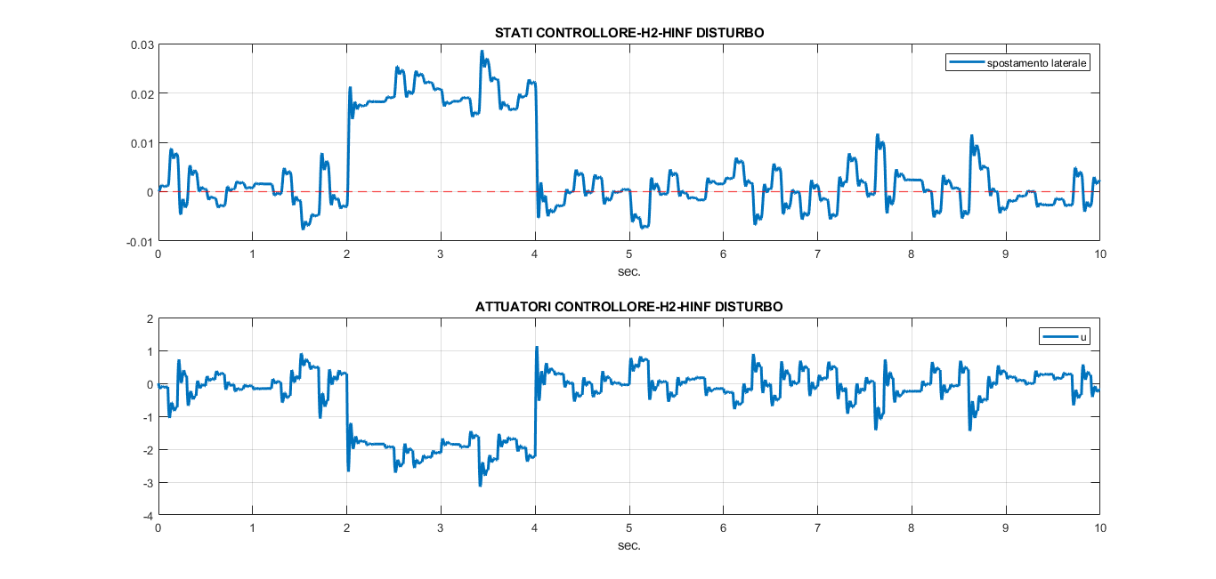

**Fig.13 Controllo $H_{2}H_{∞}$ con disturbo.**

### **Confronti:**

I seguenti confronti saranno svolti per capire quale controllo fornisce i migliori benefici per il nostro sistema.

$$H_{2}-H_{2D}:$$

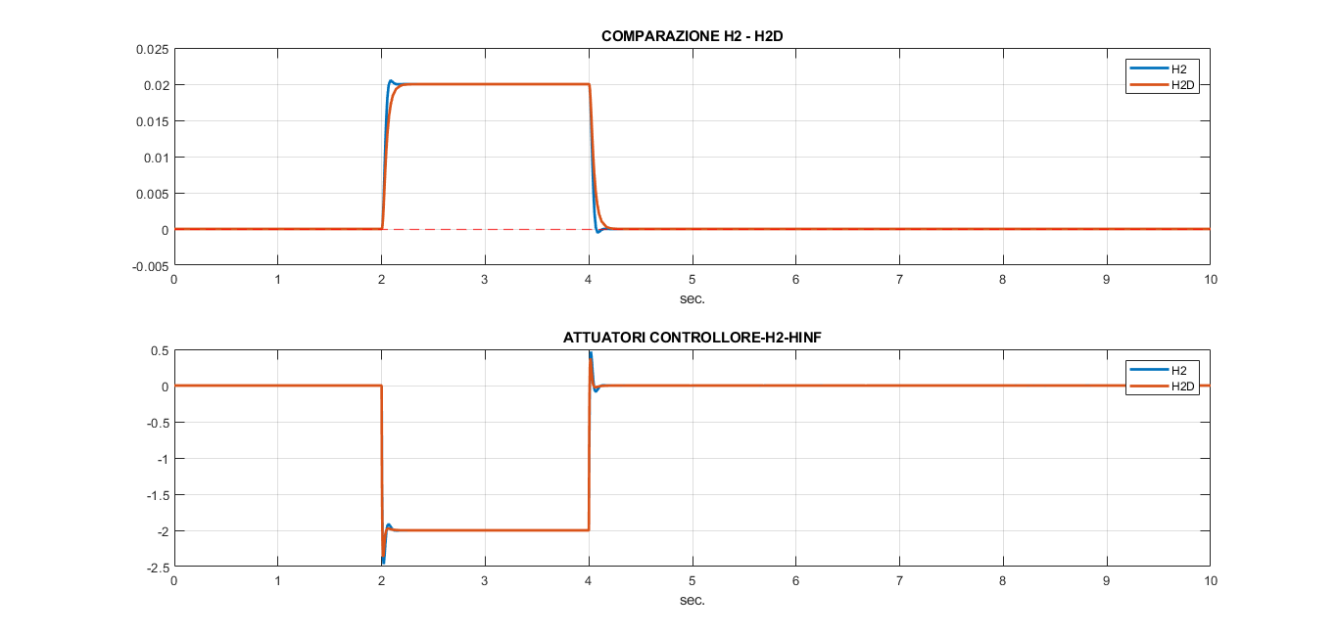

**Fig.14 Confronto tra $H_{2} e H_{2D}.$**

Come si evince dalle simulazioni, il controllo $H_{2D}$ Stabilità ha un comportamento migliore. Esso, infatti ha un tempo di assestamento migliore. Di contro, il controllo $H_{2}$ presenta una sovra elongazione maggiore rispetto all’ $H_{2D}$ Stabilità. Come caratteristica a favore del controllo $H_{2D}$ pure, abbiamo lo sforzo degli attuatori. Ha infatti la funzione di minimizzare l'energia dissipata dagli attuatori.

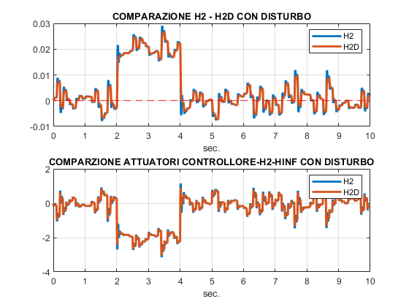

**Fig.15 Confronto tra $H_{2} e H_{2D}$ con disturbo.**

$$H_{∞}-H_{∞D}:$$

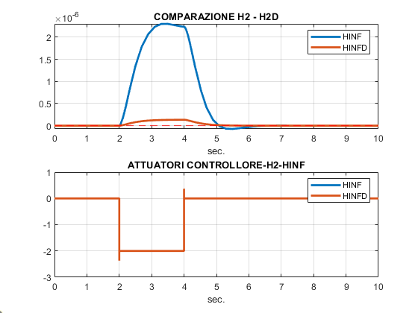

**Fig.16 Confronto tra $H_{∞} e H_{∞D}$.**

In questo caso, il controllo $H_{∞D}$ ha un comportamento migliore, ha un tempo di assestamento di 4.5 secondi, minore rispetto all' $H_{∞}$ che porta le variabili all'equilibrio in un tempo di 6s. Nel confronto della massima ampiezza possiamo dire che il controllo $H_{∞D}$ ha un disimpegno migliore, solo raggiunge un valore di $1.3*{10}^{-7}m$ invece il controllo $H_{∞}$ ha un risultato peggiore, $2.3*{10}^{-6}m.$

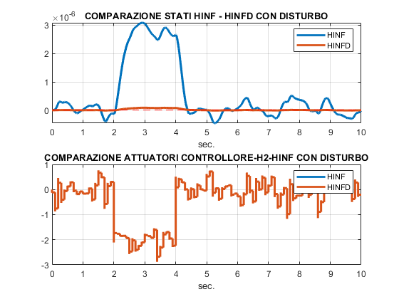

**Fig.17 Confronto tra $H_{∞} e H_{∞D}$ con disturbo.**

$$H_{2}-H_{2} disturbo:$$

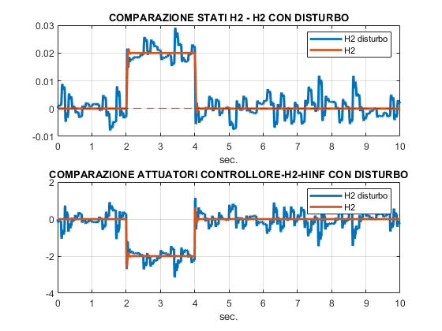

**Fig.18 Confronto tra $H_{2} e H_{2}$ con disturbo.**

$$H_{2D}-H_{2D} disturbo:$$

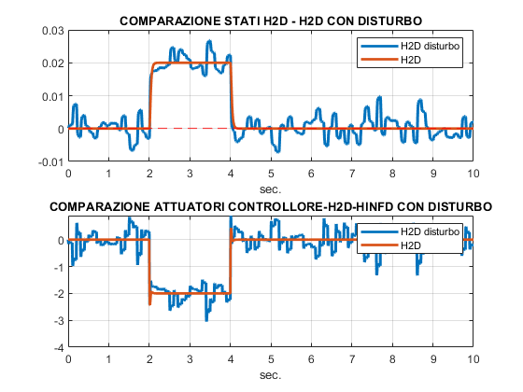

**Fig.19 Confronto tra $H_{2D} e H_{2D}$ con disturbo.**

$$H_{INF}-H_{INF} disturbo:$$

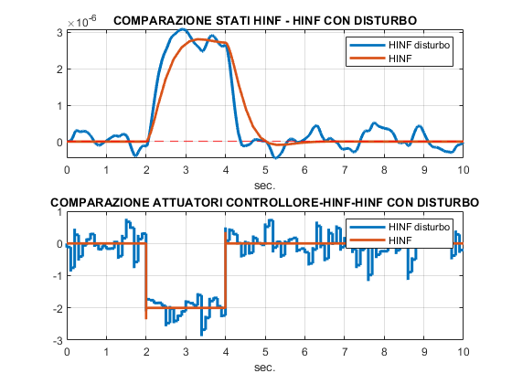

**Fig.20 Confronto tra $H_{INF} e H_{INF}$ con disturbo.**

$$H_{INFD}-H_{INFD} disturbo:$$

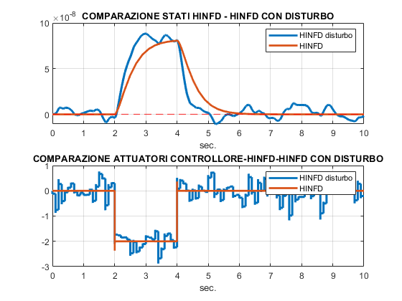

**Fig.21 Confronto tra $H_{INFD} e H_{INFD}$ con disturbo.**

### **Controllo Gain Scheduling:**

Il controllo gain scheduling robusto è una tecnica di controllo utilizzata per migliorare la robustezza di un sistema di controllo dinamico in presenza di variazioni delle condizioni operative. Questo metodo consiste nell'utilizzo di una scheda di guadagno (gain schedule) che modifica i parametri di controllo in base alle condizioni operative del sistema. Il guadagno viene regolato in base alla posizione del sistema all'interno di uno spazio di stato pre-definito, al fine di ottenere la migliore performance possibile.

Il parametro incerto è la velocità laterale V. Con la seguente variazione: $V=\left[90, 110, 130, 150, 170\right].$

In base alle variazioni di V, viene calcolato un guadagno per ogni intervallo di variazione della velocità, utilizzando un controllo $H_{2}$ Robusto.

$$\left\{\begin{aligned}\dot{x}(t)=\left(A+B_{1}k\right)x\left(t\right)+B_{2}w(t) \\ z_{2}\left(t\right)=\left(C_{2}+D_{22}k\right)x\left(t\right) \\ \end{aligned}\right.$$

$$C_{Z}=\left[\begin{matrix}\begin{matrix}1 & 0 & 0\end{matrix} \\ \begin{matrix}0 & 0 & 0\end{matrix}\end{matrix}\right];D_{Z}=\left[\begin{matrix}0 \\ 0.01\end{matrix}\right]$$

$$\left\{\begin{aligned}\min_{\begin{matrix}X,Y,Q \\ s.v\end{matrix}}{γ} \\ \left[\begin{matrix}\left(A_{1}X+B_{1}Y\right)+{(A_{1}X+B_{1}Y)}^{'} & B_{1} \\ B_{1}^{'} & -I\end{matrix}\right]<0 \\ \left[\begin{matrix}X & \left(C_{1}X+D_{1}Y\right) \\ {\left(C_{1}X+D_{1}Y\right)}^{'} & Q\end{matrix}\right]>0 \\ \left[\begin{matrix}\left(A_{2}X+B_{2}Y\right)+{\left(A_{2}X+B_{2}Y\right)}^{'} & B_{2} \\ B_{2}^{'} & -I\end{matrix}\right]<0 \\ \left[\begin{matrix}X & \left(C_{2}X+D_{2}Y\right) \\ {\left(C_{2}X+D_{2}Y\right)}^{'} & Q\end{matrix}\right]>0 \\ tr\left\{Q\right\}<ρ \\ X>0 \\ Q>0 \end{aligned}\right.$$

I valori dei guadagni sono i seguenti:

$$K=\left[\begin{matrix}\begin{matrix}-10 & -56.4481 & -79.6596\end{matrix} \\ \begin{matrix}-10 & -59.6105 & -88.8352\end{matrix} \\ \begin{matrix}\begin{matrix}-10 & -62.4699 & -97.5621\end{matrix} \\ \begin{matrix}-10 & -65.0898 & -105.916\end{matrix}\end{matrix}\end{matrix}\right]$$

Lo schema Simulink implementato è il seguente:

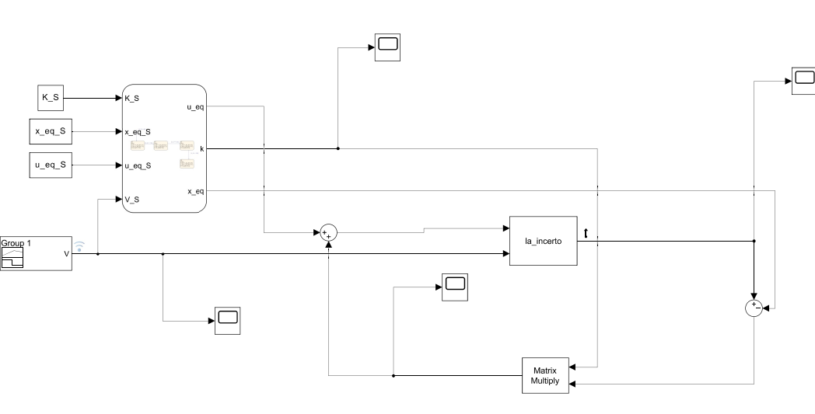

**Fig.22 Schema Simulink Gain Scheduling.**

Signal Builder:

Tramite il blocco Signal Builder di Simulink, si va a aumentare l'andamento de alfa (α) in funzione del tempo.

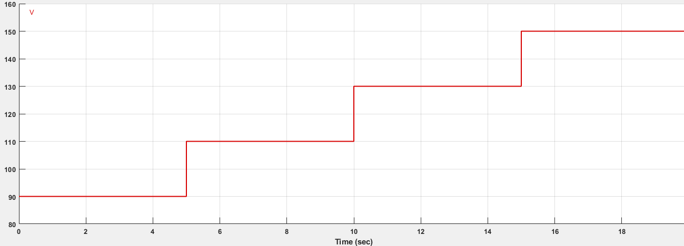

**Fig.23 Parametro variante nel tempo.**

Blocco State Flow:

Il blocco State Flow di MATLAB è uno strumento di modellazione grafica per la creazione e l'analisi di sistemi dinamici e di controllo. Permette di rappresentare sistemi complessi come un grafo di stati, con transizioni e azioni associate a ciascuno stato. Il blocco State Flow viene utilizzato per modellare sistemi di controllo, automazione, sistemi in tempo reale e sistemi di segnalazione.

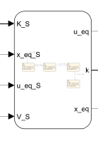

**Fig.24 Blocco State Flow.**

Questo blocco riceve in ingresso:

* Valori di commutazione alfa
* Valori alfa da Signal Builder
* Guadagni
* Stati di equilibrio calcolati per ogni vertice
* Ingresso di equilibrio

Restituisce in uscita:

* Guadagno scelto
* Stato di equilibrio
* Uscita di equilibrio

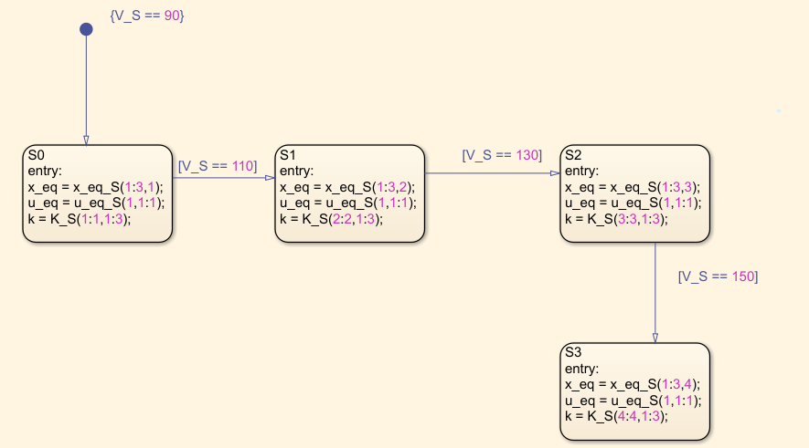

**Fig.25 Macchina di stato finito.**

Di seguito viene riportato il comportamento delle variabili del nostro sistema sotto l'effetto di un controllore Gain Scheduling Robusto.

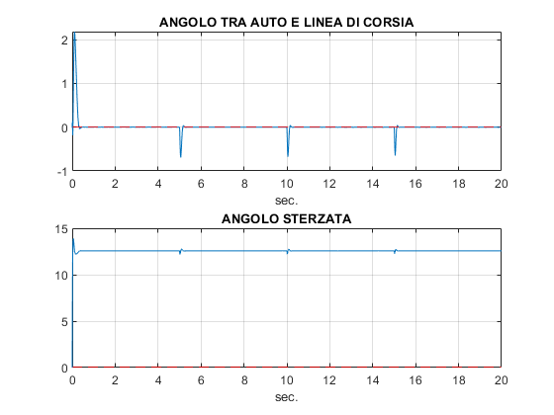

**Fig.26 Controllo Gain Scheduling.**

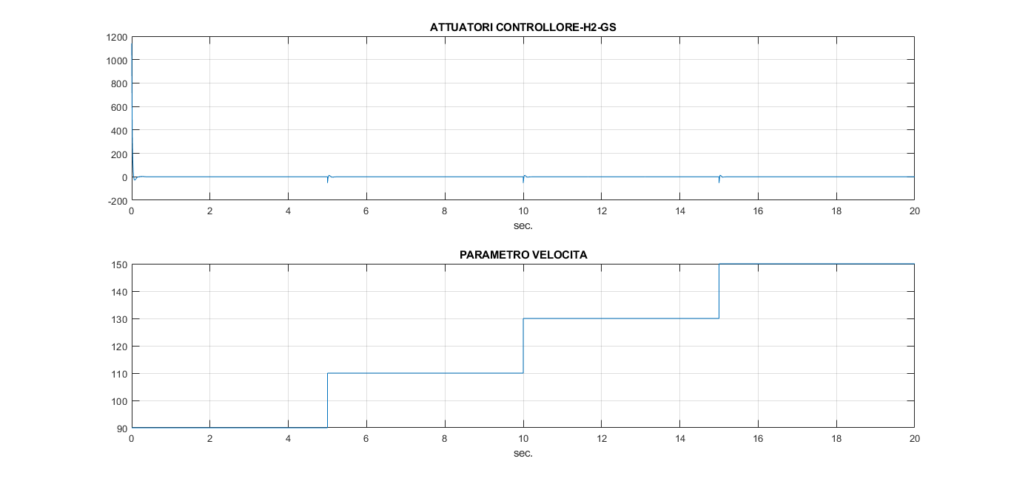

**Fig.27 Controllo Gain Scheduling.**

# **Bibliografia**

* Casavola, Appunti del corso di Controllo dei Veicoli.
* G. Gagliardi, Appunti del corso di Controllo dei Veicoli
* D. Famularo, Appunti del corso di Controllo Ottimo.
* K. Ogata, Modern Control Engineering, 5a edizione.
* Dispense Elementi sulle LMI.